**«Прощание с елочкой в детском саду «Светлячок».**

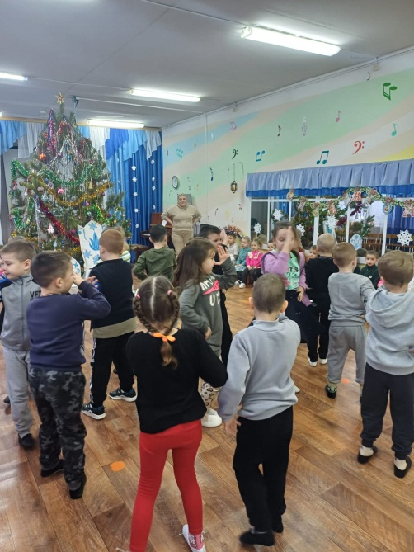

Новогодние праздники закончились, и наши дети, отдохнувшие и счастливые, вернулись в детский сад. А новогодняя красавица - Елка, подарившая им столько радости, ждала их возвращения. Как же можно расстаться с ней, не поблагодарив ее за чудесные праздники, не попрощавшись до будущей зимы?!

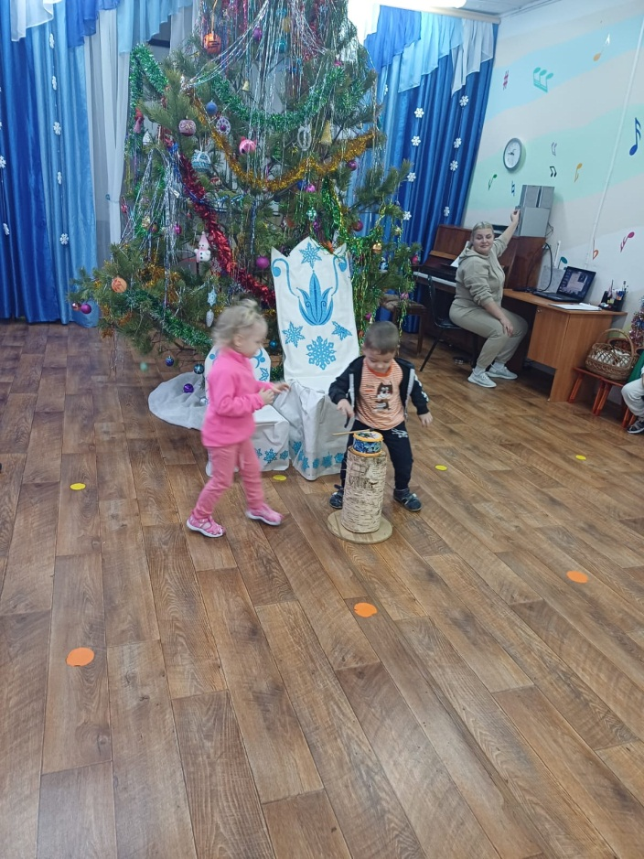 В детском саду «Светлячок» с. Посёлки стало доброй традицией проведение развлечения «Прощание с новогодней елочкой».

9 и 10 января воспитанники нашего детского сада, попрощались с одной из главных героинь Нового года – зелёной красавицей Ёлочкой.

Дети с удовольствием под весёлую музыку водили хороводы, пели песни, разгадывали загадки, читали стихи и конечно же играли в разные эстафеты.

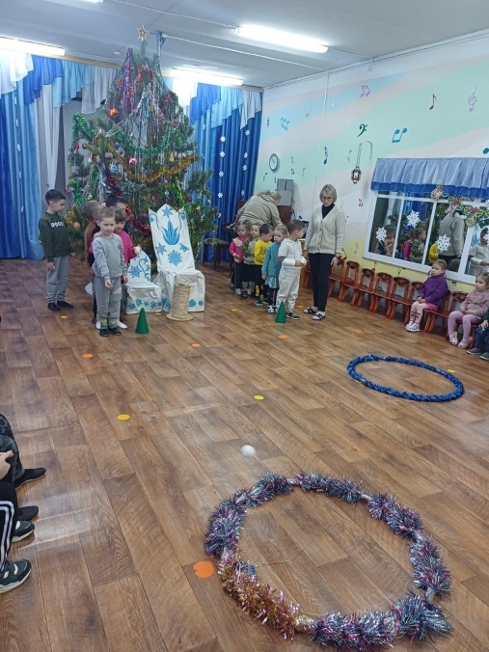 Очень трогательный момент, когда детишки шепотом просят ее обязательно прийти на следующий год. Новогодняя красавица, прощаясь с детворой, гасит свои огни.

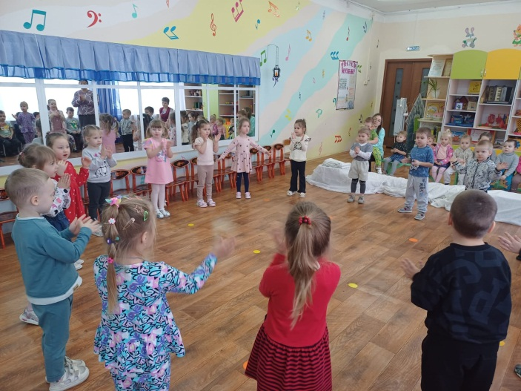 Этот праздник оставляет яркий след в душе каждого ребенка и становится ярким и логичным завершением Нового года.

До свидания, елочка!

Спасибо тебе за чудо!